**ZAŁĄCZNIK NR 12**

**Schemat nr 5a Zestaw drenów do ECMO (Pakiet 33)**

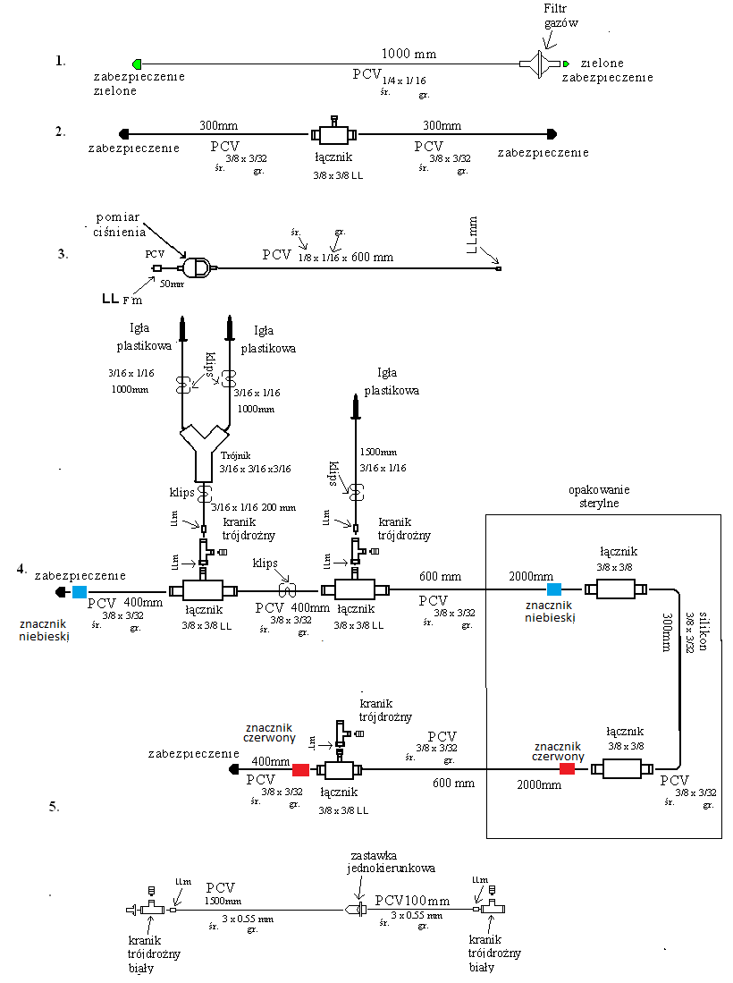

**Schemat nr 5b Oksygenator do ECMO**

